Họ và tên: ____________________ Lớp 2______ Trường Tiểu học _________________

======================================================================= TUẦN 9

I. TRẮC NGHIỆM

Khoanh vào chữ cái đặt trước câu trả lời đúng hoặc làm theo yêu cầu:

Câu 1. Kết quả của phép tính 8 + 4 là :

A. 11 B. 12 C. 13 D. 14

Câu 2. 3 là kết quả của phép tính nào dưới đây:

A.12-9 B.14-5 C.11-8 D.12-6

Câu 3. Điền dấu thích hợp vào chỗ chấm khi so sánh 11 - 5 …. 12 - 8.

A. > B. < C. = D. không so sánh được

Câu 4. Quyển vở có 18 trang. Lâm đã viết hết 9 trang. Vậy số trang trắng còn lại là:

A. 7 trang B. 8 trang C. 9 trang D. 6 trang

Câu 5. Mẹ mua 12 que kem. Mẹ cho 4 chị em mỗi người một que. Vậy mẹ còn lại số que kem là:

 | A. 6 que |  |  | B. 7 que |  |  | C. 8 que |  |  |  | D. 9 que.
II. PHẦN TỰ LUẬN
Bài 1. Số?
 | Số bị trừ |  | 36 | 53 |  | 17 |  | 15 |  |  | 14 |  | 12
 | Số trừ |  | 22 | 12 | 24 |  |  | 8 |  | 42 |  | 31 | 5
 | Hiệu |  | 14 |  | 31 | 9 |  |  |  | 23 | 6 | 56

Số hạng | 46 | 43 |  | 7 | 20 |  | 6 |  | 34
Số hạng | 32 | 12 | 4 |  | 45 | 42 |  | 9 | 25
Tổng | 78 |  | 11 | 13 |  | 83 | 15 | 17
Bài 2. Nối:

BÀI TẬP CUỐI TUẦN TOÁN – CHÂN TRỜI SÁNG TẠO

Họ và tên: ____________________ Lớp 2______ Trường Tiểu học _________________

=======================================================================
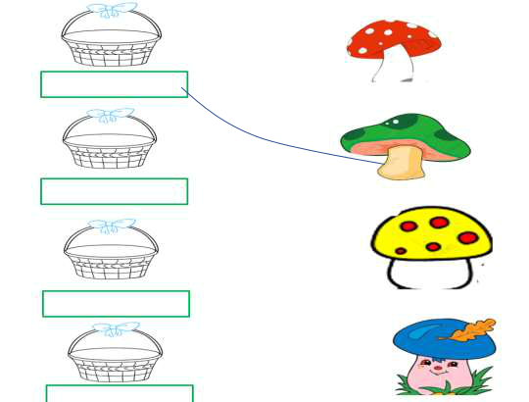

12-8

13-6

9 + 5

6 + 7

13

4

7

14

Bài 3. Một trang trại có 16 con lợn mẹ, 23 con lợn con . Hỏi trang trại đó có tất cả bao nhiêu con lợn mẹ và lợn con?
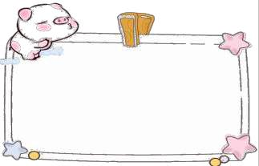

Tóm tắt | Bài giải
Có:…. lợn mẹ | Số con lợn mẹ và lợn con là:
Có :….lợn con | …… + ……= …..
Có tất cả :…..con lợn. | Đáp số :………….

Bài 4. Minh có 12 cái bút chì. Hà có nhiều hơn Minh 3 cái . Hỏi Hà có bao nhiêu cái ?

Tóm tắt Bài giải

Minh :…. bút chì Số bút chì của Hà có là :

Hà có nhiều hơn :…..bút chì …… + ……= …..

Hà có :…..bút chì ? Đáp số :………….

